吕梁宏大职业学校
（2025）
职
业
教
育
质
量
年
度
报
告
2025.12.20


附件 2

各级年报和企业年报的报送及发布情况

地市名称：吕梁市
序号 | 学校名称 | 是否编制 | 是否报送 | 是否发布 |  | 是否报送企业年报 | 年报发布网址
中等职业教育地市年报
1 | 吕梁宏大职业学校 | 是 | 是 | 是 |  | 否 | llhdxx.com
所属中等职业年报份数（份数: ）
1
2
3
......
合计（份）

吕梁宏大职业学校质量年度报告
（2025 年）

目 录
1. 基本情况
1.1 学校概况 …………………………………………………8
1.2 专业设置…………………………………………………9
1.3 学生情况…………………………………………………10
1.4 教师队伍 ………………………………………………10
1.5 社会服务 ………………………………………………11
2. 人才培养
2.1 立德树人 ………………………………………………12
2.2 专业建设………………………………………………14
2.3 课程建设（含教材建设）…………………………15
2.4 教学改革（含数字化教学资源建设）……………15
2.5 贯通培养………………………………………………16
2.6 科教融汇………………………………………………16
2.7 创新创业 ……………………………………………18
2.8 技能大赛………………………………………………19
2.9 培养质量………………………………………………20
3. 服务贡献
3.1 服务行业………………………………………………21
3.2 服务地方发展…………………………………………25
3.3 服务乡村振兴…………………………………………26
3.4 服务地方社区…………………………………………26
3.5 具有本校特色的服务…………………………………27
4. 文化传承
4.1 传承工匠精神…………………………………………28
4.2 传承红色基因…………………………………………28
4.3 传承中华优秀传统文化………………………………29
5. 国际合作
5.1 合作办学情况…………………………………………30
5.2 开发标准情况…………………………………………30
5.3 国（境）外独立办学情况……………………………30
5.4 助力“ 一带一路”建设情况 …………………………30
5.5 提升学生国际化素养情况……………………………30
6. 产教融合
6.1 校企双元育人…………………………………………31
6.2 市域产教联合体建设…………………………………31
6.3 行业产教融合共同体建设……………………………32
6.4 开放型区域产教融合实践中心建设…………………32
7. 发展保障
7.1 党建引领………………………………………………34
7.2 政策落实………………………………………………36
7.3 学校治理………………………………………………38
7.4 质量保障………………………………………………43
7.5 经费投入………………………………………………46
8. 面临挑战……………………………………………………46

图目录

图1：新购新能源汽修设备…………………………9
图2：机器人实训室……………………………………10
图3：美术社团课 …………………………………15图4：舞蹈社团课 …………………………………18
图5：“学雷锋活动月”启动仪式 ………………19
图6：“做自己的英雄”演讲比赛 ……………20图7：市技能大赛 ……………………………… 22图8：省技能大赛 ……………………………… 22
图9：学生“爱我国防”演讲活动 ………………21
图10：元旦文艺开幕式 ……………………………23
图11：元旦文艺舞蹈表演 …………………………23图12：运动会 …………………………………24
图13：运动会闭幕式 …………………………… 24
图14：运动会部分获奖学生………………………25图15：学生进社区做公益 ……………………… 27
图16：重阳节师生去养老院送祝福 …………… 27图17“传承吕梁英雄精神奋进新时代”歌咏比赛 29
图18：书法师生参加培训 …………………… 29
图19：教师教研活动 …………………………… 42
图20：消防知识培训 …………………………… 42图21：教师线下参加培训 …………………… 43
图22：教师线上培训证书…………………… 43

案例目录

案例1: 2-8技能赛………………………………19
案例2:4-3传承中华优秀传统文化…………… 29
案例3: 7-3学校治理…………………………………41

吕梁宏大职业学校2025年度质量报告

根据晋教职成函文件，山西省教育厅关于做好职业教育质量年报 （2025 年度）编制、发布和报送工作的通知要求，我们认真学习了上级文件精神，现编制了吕梁宏大职业学校年度质量报告如下：
一、基本情况
吕梁宏大职业学校从创办至今，初心不忘，矢志不渝，依法治校，砥砺前行。2025年认真落实国家、省、市关于加快职业教育改革与发展的一系列政策和文件精神，坚持以立德树人，博学精技为根本，以服务发展地方经济为宗旨，以促进学生就业为导向，扎实推进中等职业教育的改革与创新，大力改善学校办学条件，积极开发和利用国家对职业教育有利资源，努力构建与经济社会发展相适应的现代职业教育体系，实现了中等职业教育与区域经济融合发展、互促共进，服务经济建设的能力和水平显著提升。
1.1 学校概况
吕梁宏大职业学校创办于1998年，是吕梁市教育局批准的一所全日制民办职业高中。该校原校址在吕梁新城区域，2013年因吕梁新城建设需要，该校被离石区政府拆校，在龙凤中学寄居办学10年之久，等待政府落实解决。2022年后半年在离石区政府协调下，该校与离石区田家会村委签订长期租赁校舍办学协议。举办人融资600余万元对该校进行了校舍翻新改造。 进行了操场绿化、美化，水暖电改造，消防设施改造，实训设备添置、课桌凳添置、办公座椅添置，新建门房、厨房、门厅、大门等，使该校焕然一新，上了档次。
2023年2月16号，师生顺利搬迁新校区。该校位置在离石区滨河南东路（离石区田家会小学东侧），占地60000平米，建筑面积32880平米,都符合生均占地与建筑面积标准。现有教职工43人，其中专任教师37人，后勤人员6人，定期开展了教职员工的教学培训。现在校学生共155人。教学仪器设备总价值323.4万元，其中新增加设施设备203.4万元。图书6500余册。

图一 新购新能源汽修设备
该校基础设施完善，配套齐全，师资力量雄厚，教育教学质量过硬。学生管理“军事化”，后勤服务“社会化”，社团活动“大学化”。学校坚持“突出专业特色、以人为本服务”的宗旨，以“向学生负责、家长负责、社会负责”为第一责任意识，以“厚素养、精技能、善服务”为培养方向，注重学生实践技能及综合素质培养，注重学生继续深造及对口就业，办学27 年来，为社会培养和输送了2万余名实用型技能人才。
1.2 专业设置
该校现开设有新能源汽修、计算机应用、航空服务、铁路运输与服务、美发与形象设计、机电一体化、美术、书法、舞蹈、运动训练等专业，配备计算机实训室、机电一体化实训室、航空服务实训室、新能源汽修实训室、美容美发实训室、舞蹈实训室、书法美术实训室、挖机铲车实训基地，为学生实习就业搭建了良好平台。
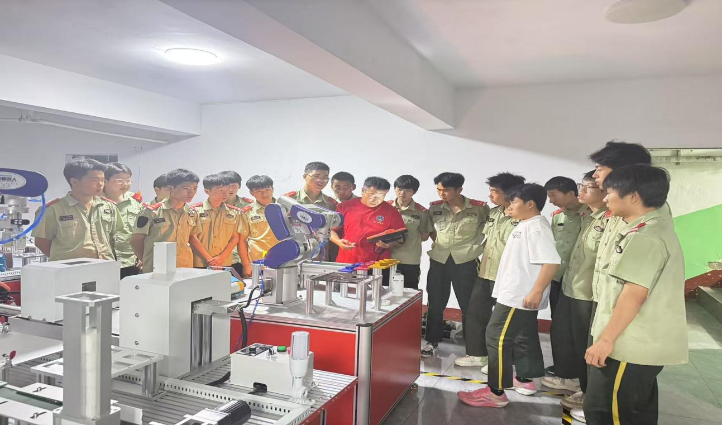
图二 机器人实训室
1.3 学生情况
该校现有在校学生155名，高一学生39人，高二学生44人，高三学生73人。2025年度毕业43人，顺利升入大学35人。升学率81%。
1.4 教师队伍
该校执行“以德治校”的办学发展策略，师资力量雄厚，年龄结构合理，严格筛选过关上岗并量化考核优胜劣汰，注重师德建设，强调授课教师把高度的责任心和爱心贯穿到整个教学过程中去。任课教师均具有良好的政治素质，精通教学内容，理论联系实际并注重能力培养。
目前该校有教职工43人，其中专兼职教师37人，后勤管理人员6人。拥有全职教师30人，兼职教师7人，文化课教师均为本科以上学历，其中双师型教师有6人；覆盖语文、数学、英语三大学科和计算机应用、机电、新能源汽修、航空服务等各个专业。储备老师33人，完全符合国家师生比1：20 比例。

1.5 社会服务
2025年毕业学生共43人，35人升入高职院校，灵活就业人8人，81%保证了升学，19%保证了就业。
在“互联网创业，新媒体创新”的时代背景下，深化该校创新创业教育改革，已成为国家实施创新驱动发展战略。而中职学生作为技术人才的储备军没有引起社会的足够的重视。现实中，看到不少学校忽视了对学生创新意识、创业精神和创业能力的教育和培养，创新创业教育课程相对缺乏，创业教育师资力量配备上也较为欠缺。 实施创新创业教育必须转换思维，加大创新创业教育教师培养力度,确定创业教育内容，采取行之有效的方法，才能收到事半功倍的效果。
- 人才培养
该校针对人才培养做到以下方案： 1、落实学校党建责任制。制定学校党建工作与绩效，党务人员工作绩效与工资挂钩的制度。健全教代会制度。完善领导班子的议事和决策机制，凡有重大事项均通过党支部委员会研究。2、加强师德师风教育。组织教师学习了《教师法》、教育系统工作人员“十条禁令”等。大力弘扬“学为人师、行为世范”的高尚精神，引导广大教师自觉践行教师职责，努力成为受学生爱戴、让人民满意的教师。严禁教师私自办班收费和组织有偿家教，进一步规范教师从教行为。3、深化党风廉政建设。落实领导干部民主测评和述职述廉制度，认真落实党风廉政建设责任制，深入开展“廉政文化进校园”工作，加强党员干部的廉洁从政教育，教职员工的廉洁从教教育，青少年学生的廉洁修身教育。深入开展反腐倡廉专项教育活动。4、做好校务公开工作。坚持“公开、公平、民主”的原则，积极落实校务公开、党务公开工作，学校的各项工作如发展党员、师资培训、年度考核、福利、财务开支、岗位设置等情况，均在校务公开栏中公示，同时经常听取教工对学校工作的意见和建议，大大增强教职工的工作主动性和积极性。

2.1 立德树人
该校大多是15-22岁左右的青少年，而且这一部分学生都是来自于不同学校，不同的教育模式导致学生有不同的习惯。同时层次不等，大部分是不好学习的学生，一部分学生会深入高校继续学习深造，一部分可能就走向社会。所以中职教育这个阶段非常关键，是他们成年之前的一个比较系统的学习阶段，在这个阶段会形成一定的人生观与价值观非常重要。该校“立德树人”方面的亮点就是开设了“孝道”课堂与“爱心服务”社团课，给学生诚挚实际的关爱及与众不同的自己。让学生孝顺父母，学会感恩单位，遇事不要抱怨，想想我们为别人做了什么？通过讲一些汉字的意义:臭:人自大一点就臭！劣:平时少出力就差人一等，成为劣人！令:今天的你努力一点，明天就有资格命令别人！值:做人做事正直就有价值！赶:人不停的走，不停的干就超越别人！起:由走和己组成，人生都是自己走出来的！超:召示你不停的走不停努力，才能超越追赶上别人！告诉学生人生靠自己多努力，多付出，多吃苦，多勤奋，才能辉煌！
2025年学校学校采取“包保制”，即一位老师每周负责三位学生，为学生提供心理咨询服务，解决学生在生活和学习中出现的心理问题，纠正思想上的偏差。同时，应该加强与家庭的交流互动，通过家长了解学生的家庭表现，通过家校共育增强立德树人工作的实效性。该校立德树人工作的开展，能够促进学生道德修养的提升，为其将来走向工作岗位奠定基础。同时，这也是当前教育改革工作的必然趋势，致力于综合型人才的培养，满足社会的用人需求。为了能够对“立德树人”工作进行有效创新，通过构建德育队伍、建设校园文化、发挥课堂作用和落实以人为本理念等途径，促进各项工作顺利实现。具体如下：
1、开展丰富多彩的文体活动，德育工作成效显著
为了将德育工作落到实处，避免空洞和说教，该校通过开展丰富多彩的活动，使同学们在活动中耳濡目染，潜移默化，受到教育，提升个人素质。一学期来，该校组织了新生入学军训、国旗下讲话宣誓、黑板报制作、演讲比赛、中职生读党报心得征文、校园秋季运动会、健美操排练展示、激情大课间操、入团仪式、班级主题会议等，德育工作扎实开展，收到了显著的成效。
2、该校开展形式多样的社团活动，让素质教育和双减政策落地开花结出丰硕成果为了丰富学生的课外生活，陶冶学生的生活情趣，增长同学们的见识。该校成立了多种形式的社团，如：舞蹈社团、体育社团、书法社团、美术社团、美容美发一体化、军体拳社团，各社团老师固定学员、固定时间、固定场地、固定训练内容，跳舞、长跑、练字、绘画、打拳形式多样化，使同学们的校园生活不再单调，增加了学生学习文化知识的信心与乐趣。
3、该校建立了学生参与管理的机制，培养学生自我管理、自我教育的
能力。在管理工作中，该校本着以学生的终身发展为本的理念，建设和完善学生的自主管理机制，利用学生会力量积极培养学生的“参与”与“创造”意识,引导学生个体的自律觉悟和自我超越追求。通过学生会的值周以及晨午晚检查等，同学们基本实现了从他律到自律的升华，基本形成“成才先成人”的理念和“管人先管己”的共识，不仅提高了思想觉语，也增长了才干。此外，该校实行准军事化管理，加强就餐集中管理，所有学生每日每餐整队集合、排队就餐，每日午睡和晚寝实行由教官负责的学生会专职人员点名的制度，以及值班人员专门的教育集中巡查制度。
总之，该校通过扎扎实实抓党建常规工作、抓支部自身建设，认真完成上级有关部门交办的工作任务，取得一定成绩。但也存在薄弱环节，如学习理论时间不够充足，用科学发展观指导工作还不够，开展党日活动还不够活跃等。今后，该校将继续按照先进党支部的标准及科学发展观要求，努力工作，全面加强党的建设，推动学校各项工作又好又快发展。

2.2 专业建设
该校开设专业主要有计算机应用、航空服务、铁路乘务、机电一体化、机器人操控、新能源汽修等专业。该校由于2013年新城建设被拆迁后，政府一直未能解决落实校址，一直寄居于龙凤学校过渡。场地狭小，其它专业基地建设不能实现，只有计算机专业基地建设完善，近几年计算机专业学生主要以升学为主，全部升入专科院校。
2023年，该校搬迁新校区后，从教管各方面入手抓起，提高教学质量，让升入本科院校比例大大提高。也有个别学生选择本地广告公司就业，企业反响极高。 搬迁新校区后，学校加大投资力度，增设多种专业，高薪聘请校外专业的新能源、机电、舞蹈、美术、书法等老师授课，新开设了新能源、机电、体育、舞蹈、书法美术等专业，为今后学生多样化选择提高方便。
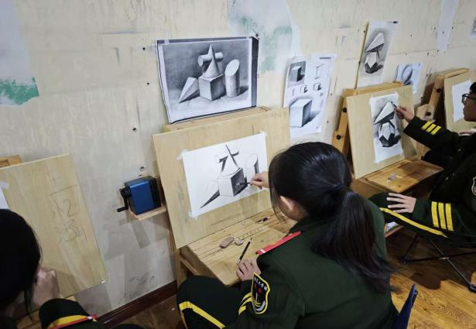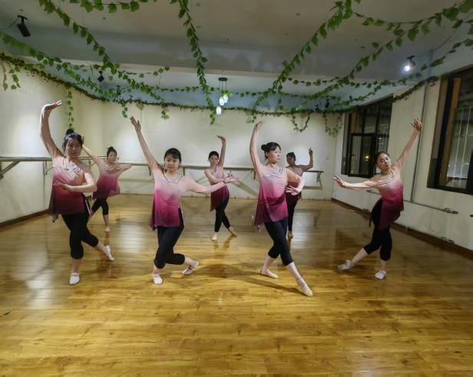
图三 美术社团课 图四 舞蹈社团课
2.3课程建设（含教材建设）
课程建设是该校专业课程设置改革的中心环节，是衡量学校办学水平和教学质量的重要标志。该校以特色课程为突破口，高标准打造符合中职人才培养目标的精品课程，通过精品课程的示范作用，有效地带动其它各门课程的建设，以达到全面提高教学质量的目的，同时整体提升该校教学水平和质量，最终为培养中高级技能人才发挥重要作用。这一年该校主要从稳定师资，学历方面，教学效果方面着手。教材方面也都是按照国家标准配套的。实训方面由于学校场地有限，个别专业达不到实训条件的，鼓励教师向承担精品课程建设方向努力。
按照国家规定该校开设三科教材的教学，三科统编教材始终贯穿用习近平新时代中国特色社会主义思想铸魂育人这条主线，遵循人才培养规律和青少年成长规律，更加注重培养学生的理想信念、文化自信、责任担当，更加强化国家认同，引导学生认清历史发展规律，认识人类历史演变的基本脉络，更加着重培养学生树立法治意识。满足了人们对更高质量教育的新期待，适应了基础教育发展的新要求。
2.4 教学改革（含数字化教学资源建设）
该校硬件教学资源建设的基础。1.完善基础设施。良好的基础设施，是进行数字化教学资源建设的前提，学校按照“统筹安排，分步实施，基本完善”的原则，狠抓现代教育手段的硬件装备。该校对原有的教学设备进行整合，升级、完善学校数字化校园建设所需的各项硬件条件。教师人手一台笔记本电脑，教室间间一套多媒体设备 ，无线网络覆盖整个校园。基础设施的完善为学校数字化教学资源建设及开展空间提供了保障。硬件建设，主要是通过争取政府投入和采取校企共建来实现。2、建立组织机构在加强该校软硬件网络环境建设的同时，该校按照“明确职责，完善制度，强化监督，落实考评”的要求，加强数字化教学资源的管理和制度建设，建立由校长主管，副校长分管的数字化教学资源建设工作领导组织机构。确保该校运用信息技术应用管理在组织上、技术上、资金上得到保证和支持。领导小组对学校数字化教学资源建设的重大事项进行决策，对资源建设工作进行统筹规划与部署，整体指导与协调。该校设有微机室，负责该校数字教学资源建设的日常管理、指导、考评等工作。
2.5 贯通培养
该校近二年没有贯通培养学生。
2.6 科教融汇
“科教强国，职教兴国”的人才培养模式，实现了该校强国强校战略部署。科学技术各行各业的应用，都需要教育工作者辛苦培训。该校2025年聘请技术专家对接企业展开培训，让企业员工对科技更加重示。这样既解决了企业技术维修人员短缺的问题，也有利于学生岗位技能和职业道德的培养，实现了校企双赢。 实施背景深化产教融合、科教融汇，进一步完善该校校企合作育人机制，创新科学技术技能人才培养模式。
1、加强安全教育。2025年2月开展“平安校园”建设为主线，落实安全工作责任制、责任追究制和情况通报制。校长与分管领导、处室主任签订了安全责任书。加强学校环境卫生，特别是食堂、宿舍等重要场所的食品安全与卫生防疫的管理。配合县公安部门开展校园及周边环境的治理。加强学校与家庭、社区的沟通联系，每逢重大节日放假前分发给家长一封信，共同教育孩子做好安全防范工作。每周一国旗下讲话，每次大会都对安全工作进行强调，班主任每天进行五分钟的安全教育。同时通过开展消防演练、疏散演练、宣传阵地等宣传安全常识，增强师生防范意识。
2、加强宣传报道工作。充分利用学校网站、校报、校内外宣传专栏等宣传阵地，宣传教育教学业务知识、校园活动动态，先进经验和优秀典型，交流学习心得体会，以达到鼓舞人、教育人、引导人的目的。办好“校园之声”共青团校园广播，报道身边的事、身边的人，学生积极参与，师生赞不绝口。国旗下讲话形成序列化，成为对学生进行思想道德教育的主要阵地之一。
3 、加强学校文化建设，创先争优的局面蔚然成风
广泛发动学生开展文体活动，组织教职工开展丰富多彩的业余活动，不断提升学校内部活力。
(1)2025年春组织全体师生春游，参观烈士陵园，传承红色文化。
(2)2025年3月学校举办了“学雷锋活动月”，让雷锋精神深入人心，传遍校园的每个角落。
(3)2025年4月、6月分别举办《爱我国防》、《做自己的英雄》演讲比赛。
（4）2025年11月，举办了主题为“传承吕梁英雄精神，红歌奋进新时代”歌咏比赛。
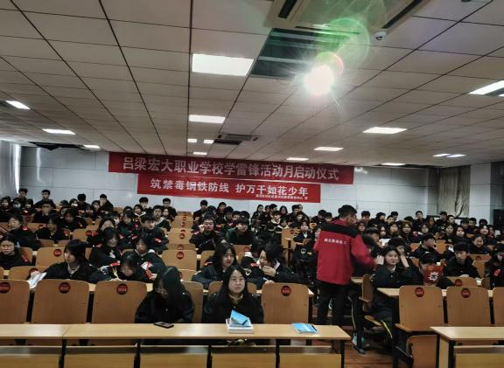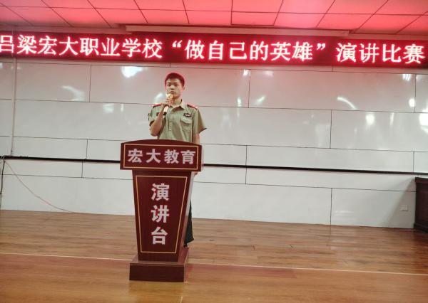
图五“学雷锋活动月”启动仪式 图六“做自己的英雄”演讲比赛

2.7 创新创业
2025年该校教学方面有所改革，具体如下：（1）该校建立健全教学改革管理组织。要建立并健全教学改革管理组织。形成自上而下的组织机构，确保有专门的教学管理人员，一对一管理各个专业，而教学管理人员具体负责组织监督以及技术上的支持，而具体到实施要由各科组组长进行，从而保证教学方法顺利实施。（2）该校组织骨干教师进行教学方法学习。在进行教学改革过程中，各科组长及骨干教师应该是这其中的主力军，由于在职校中教学管理人员对各专业其实并不是全部都熟悉， 因此让各组长及骨干教师了解教学方法，才能真正的实施下去。（3）该校实行学徒制。虽然这是一个传统的方法，可是却是迅速开展方法改革的重要方法。进行一对一的师带徒才能有效地将新的教学方法推广，此外，这种方法还大大减少了教学管理人员的工作量。（4）该校从一而终的政策指导。学校的教学特点就是创新，但不能跟风，更不能拔苗助长。改革是时时刻刻进行的，它需要一定的时间进行成功经验总结与推广，形成有利于职教健康发展的流程。（5）该校全员动员。教学方法改革不是教务管理部门的事情，更不是骨干教师的事情，他是全校教师的事情，一定要让全部教师都动起来，都参与到其中，这样才能使教学方法改革落到实处。而全员动员除了领导重视，更需要一些政策上的鼓励和精神上的支持。

2.8技能大赛

案例2-8：2025年10月该校参加了第六届吕梁职业技能大赛，该校学生李彤彤、李佳轩等总共派出4名参加了这次技能大赛，由张四连老师带队参赛。

2025年11月该校参加了山西省第十九届职业院校技能大赛短视频制作，学校2名学生苏孟婷和张元元同学参加。

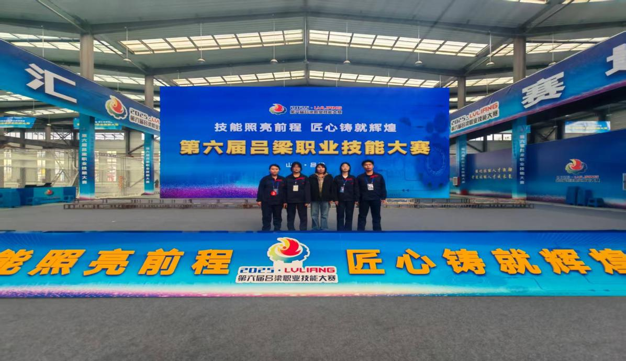
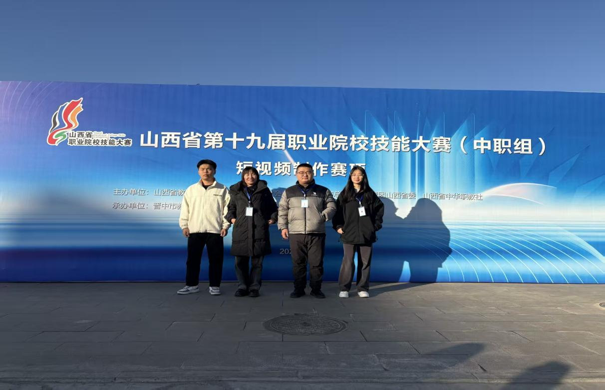

图片七、八 技能大赛
2.9培养质量
国家教育部根据《国务院关于加快发展现代职业教育的决定》要求，提出了该校开展现代学徒制试点工作的意见。一、意见指出：“现代学徒制有利于促进行业、企业参与职业教育人才培养全过程，实现专业设置与产业需求对接，课程内容与职业标准对接， 教学过程与生产过程对接，毕业证书与职业资格证书对接，职业教育与终身学习对接，提高人才培养质量和针对性”。“现代学徒制是深化 产教融合、校企合作，推进工学结合、知行合一的有效途径。”“是全面实施素质教育，培养学生社会责任感、创新精神、实践能力的重要举措”。因此，该校将“校企合作，双元育人”引入中职人才培养模式，也是一种必然趋势。 二、实施过程 （一）“校企合作、双元育人”的定义 1.校企合作是中专学校和企业共同参与人才通过利用学校和企业不同的教学资源和教学环境， 帮助学生实现学校学习与企业实践的统一，达到培养高素质技术人员的目标。广义的校企合作包括了学校与外部一切行业、实体机构或组 织的联合办学共同培养人才的行为。订单式培养式、工学交替式、实体融合式、顶岗实习式及现代学徒制是当前校企培养的几种典型形式。 2.所谓双元是指参加职业培训的人员必须要经过学校以及企事业单位等校外实训场所这两种不同场所的培训。 其中，该校主要向参与培训的人员传授相关的专业知识，而企事业单位则主要是让学生在企业环境中接受职业技能方面的培训。 校企合作“双元育人”育人模式不仅有利于将学校教育及时与市场接轨，帮助学生就业，同时校企双方还可资源共享、优势互补，获得共同提升。

三、服务贡献
学校办学多年来，立足地方特色产业，注重人才培养，深化产教融合，驱动区域经济发展，拓宽社会服务。
3.1 服务行业
计算机专业是该校服务行业主导专业，学生毕业后从事计算机行业的较多，为服务地方产业搭建了桥梁，成为当地一道靓丽风景线。
一个计算机专业学生的回忆：在这个风风雨雨的一年里,他真的是长大了,成长了,原来那个懵懂的小孩已经不在了，现在的他经过一年的磨砺,已经变的成熟,不会再有小孩子的脾气。
当他走进校门的时候,他对一切的事物都充满了强烈的好奇和向往，他之是一名职高生，也是住校生,在没有入校前,向往着学姐学长们住校的快活和悠闲,但是当他真正住进这个校园时才明白生活不仅是充实,而且有趣,比如每个星期的演讲，文艺，他的感受是有过快乐,有过悲伤，丰富多彩，要想要自己生活得有意义，就得溶入其中。生活是一种过程,它需要你去体验，虽然不是很顺利,在过程中会遇到种种困难和搓折,甚至还有失败,但那都是我的生活,他经历过。无规距不成方圆,学校是军事化管理,也并没有很轻松,要按时睡觉，按时吃饭，按时上课等，这是真实的生活!
这就是他的职高生活，可以说它很平淡，也可以说它很丰富，但绝对是有意义的，有价值的。每周有体育课和音乐课。体育课特别有趣，让他学习跑步的姿势，还教我打蓝球；音乐课教我唱歌，总耐心地教，让他慢慢地喜欢上体育课和音乐课，对我而言，我的职高生活是快乐的，是充实的。就算以后长大了，还可以去回味这些一点一滴，此时此刻的他们只有努力地去珍惜生活过好每一天，因为他们不可以留住它，要用今天为明天做好准备。
该校每周都安排演讲和文艺，渐渐地他也喜欢上了这些活动，从刚开始的语句不顺到现在写作能力的提高，让他深刻会到自己的进步，现在他已经爱上了写作，好的文章需要日积月累的积累，所以在这个学期里面他会努力扩充自己的阅读量，为以后的写作打下坚实的基础。
进入该校后，他有了太多的进步和改变，父母都说他一夜之间长大啦！变得更加成熟，他学会了坚强，深刻体会成长的快乐。他明白了一分耕耘，一分收获，学会了如何理智的处理事情。
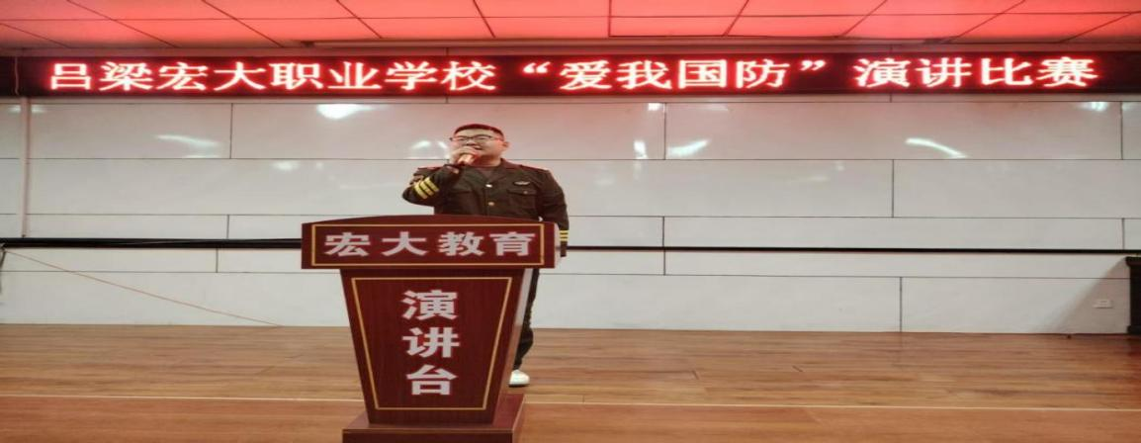
图片九：学生“爱我国防”演讲活动

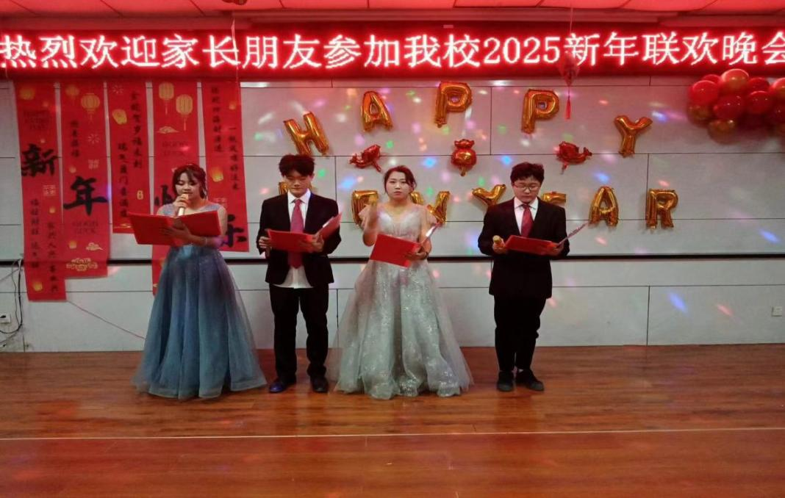

图片十：元旦文艺开幕式


图片十一：元旦学生舞蹈表演
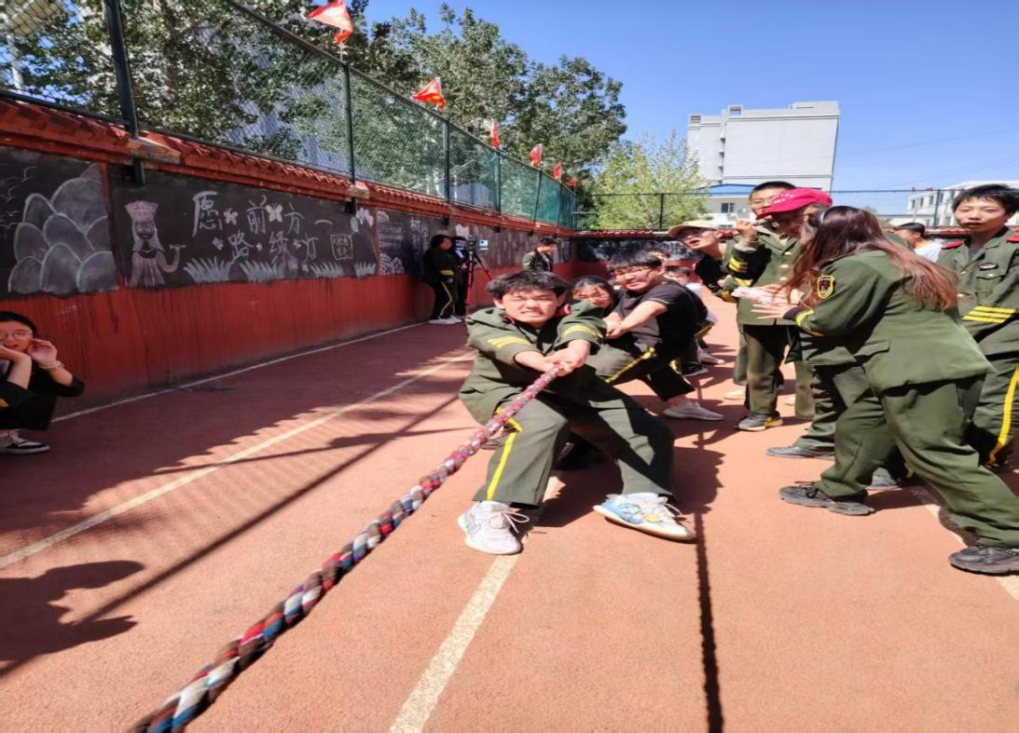
图十二 运动会

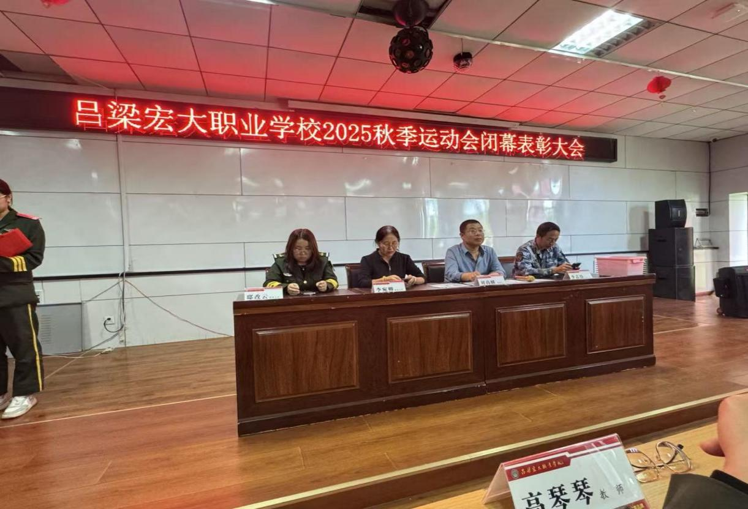

图片十三： 运动会闭幕式

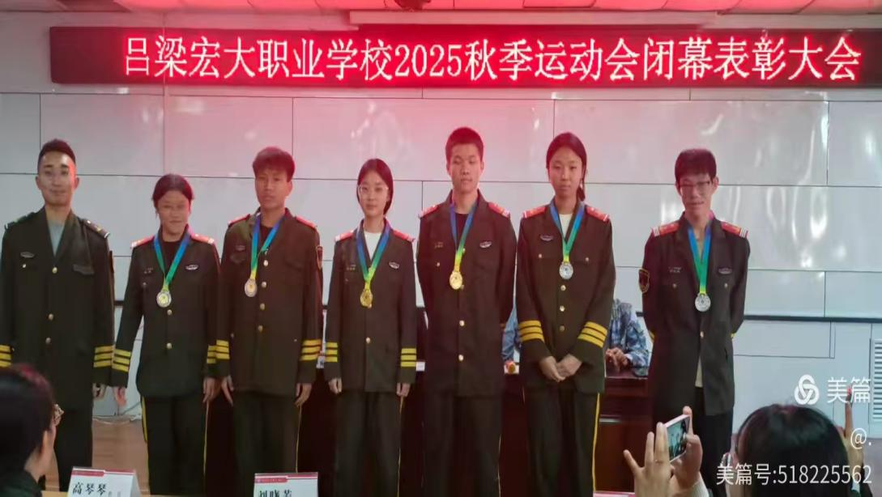

图片十四：运动会获奖部分学生

3.2 服务地方发展
该校促使贫困生成人成才，对贫困学生实行“经济资助、思想帮助、能力扶助、心理援助”相融合的学生资助模式。对贫困生加强励志、诚信、社会责任教育，培养自立自强、诚实守信、知恩感恩、勇于担当的良好品质，采取奖、助、免结合的资助育人体系。
本学年该校免学费的执行情况：2025年春季应享受免学费人数162人，实际享有金额 162000元整。 学校助学金的执行情况：2025年春季享受助学金人数一二三年级共计50人，标准为每生每学期 1150元，享受金额共计 57500元整。享受助学金的金额已由财政直接拨付到学校农信账户，再由农信银行部门发放到学生中职卡中，学生已收钱；2025年春建档立卡贫困生活补助，享受人数37人，每人每学期500元，共计18500元。2025年春季应享受免学费人数155人,实际享有金额 155000元整;2025年秋季享受助学金人数一二三年级共计50人，标准为每生每学期 1150元，享受金额共计57500万元整，享受助学金的金额已拨付到学生中职卡中。2025年秋建档立卡贫困生活补助，享受人数29人，每人每学期500元，共计14500元。
3.3 服务乡村振兴
乡村振兴，关键在人，基础靠教育。该校将会为承担起服务乡村振兴的历史重任，未来将通过给乡村振兴培育大量“懂农业、爱农村、爱农民”的三农人才，来解决农村产业发展的技术难题，并开展资源开发、高产栽培、农产品加工等应用技术研究、推广和成果转化；建立起基于“互联网+”现代农业的农业科技服务平台，选派农业科技特派员为各乡村提供技术服务和指导。并通过整合“新型职业农民培育示范基地”等平台，开展新型职业农民、农村技能人才、实用人才等技能提升培训。为乡村振兴架起校企、校村、校户桥梁，为农民增收致富，搞好服务。
3.4 服务地方社区
为深入推进离石区社区教育的发展，健全全民终身学习教育网络，构建学习型社区，实施教育惠民的民生幸福工程，落实“人人持证、技能山西”工作任务，助力区域经济发展和乡村振兴。该校围绕“以社区为根，以教育为本”的理念，立足社区需求，开发社区教育资源，创新社区教育模式，培育“政策宣讲所”“科普宣传站”“技能培养班”等社区教育品牌，积极促进社区教育高质量发展。在服务社区困难户方面，该校领导班子仍然按照市老促会安排，继续承担长期帮助脱贫户的任务，逢年过节要到脱贫家中，嘘寒问暖，帮助他们坚定生活信心，努力通过辛勤劳动走上致富道路。为深入扎实开展党史学习教育，夯实“我为群众办实事”的理论实践基础，2025年3月学校开展了主题为“学习雷锋好榜样”的活动，校全体师生进社区、街道进行义务劳动，如清理街道卫生、擦拭公交站牌宣传栏等。2025年9月9日重阳节，我校书法专业教师带领学生进社区养老院送祝福。
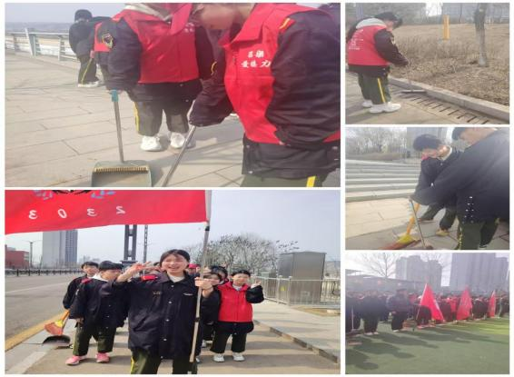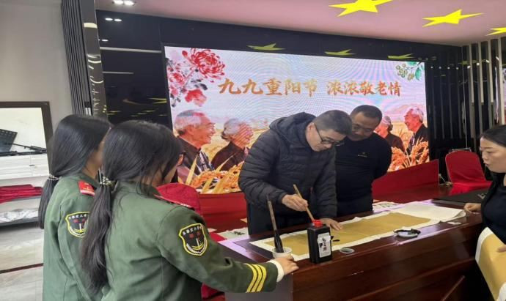
图十五 学生进社区做公益 图十六 重阳节为养老院送祝福

3.5 具有本校特色的服务
该校通过深化校企合作，实现校企共建，与 7 家企业签订合作协议。引进企业设备与技术师傅，针对学生开展演讲、文艺周晚会，来有效锻炼学生说话水平，普通话水平，提高学生交际能力与激发学生才艺展示，同时开展孝道课，让学生学会感恩，学会孝敬父母，将来感恩老板。为企业输送技能型人才打下了良好的基础。1.加强校企深度合作，全面提高育人质量。随着课程改革推进、项目课程的实施，优化校内实习基地、加强校外实习就业基地以迫在眉睫。在校内实训基地建设方面，我们解放思想，在校企合作委员会建议下，大胆探索，积极推进引企入校工程，准备引企入校，建设校企合作基地。学校的利用优势资源，主动招引项目，把招商引资的企业作为校企合作办学单位。在加强校内实训基地建设的同时，我们十分注重校外实习就业基地建设。学校利用职教集团的办学优势，把相关行业、企业吸纳到职教集团，采取走出去战略，根据学校专业建设和学生就业需要，和这些行业、企业共建校外实习就业基地。2.重视学生素质培养建设学生拓展训练中心。开设多种活动，培养学生的综合素养。每项活动均对学生的能力素质的锻炼产生了一定的影响，充分发挥出团队的聪明才智与团结协作的精神，尽量让每个同学都参加，整个活动场面热烈，气氛和谐。
四、文化传承
4.1 传承工匠精神
以服务产业发展为宗旨，以促进就业为导向，坚持“多元化办学、科学化管理、市场化运作、亲情化服务”的办学思路，以创建为抓手，注重学校的品质、内涵、特色、创新发展，秉持客户思维理念，突出创新驱动，强化教学中心地位，着力培养学生综合职业能力和就业竞争力，努力把学校做精做强、办出特色。用人单位满意度高。该校与当地相关行业、企业积极开展订单式人才培养，为当地企业培训和输送了大批技能型人才，成为各类人才培养、培训基地，主管部门于社会对学校取得的办学成绩多次表示肯定。
该校高度重视技术应用与服务工作，成立了多个技术应用与服务团队，专业师资和实训基地对社会各界开放，开展对外技术服务和送教下乡，提升服务社会民生和扶贫攻坚的能力，得到市委市政府的高度评价。积极开展免费为社会培训技术服务人才，受到了广大市民的普遍赞誉。积极参加社会主义新农村建设。开展了计算机、家政服务等农村劳动力转移培训、企事业单位在职员工培训等。
4.2传承红色基因
加强政治理论和业务学习。继续组织党员、教师深入学习贯党在现阶段的新理论、新理念，学习贯彻新党章以及全国“两会”精神，学习教育法律法规、时事政策，学习教师职业道德规范。为提高教师的思想和业务素质，观看有关专家线上讲座；校党支部书记李志伟引导各个教师做党建方面的学习。如开展“不忘初心，牢记使命”演讲活动；红色耀三晋青春永传承清明祭英烈活动。2025年11月举行了红歌比赛活动。
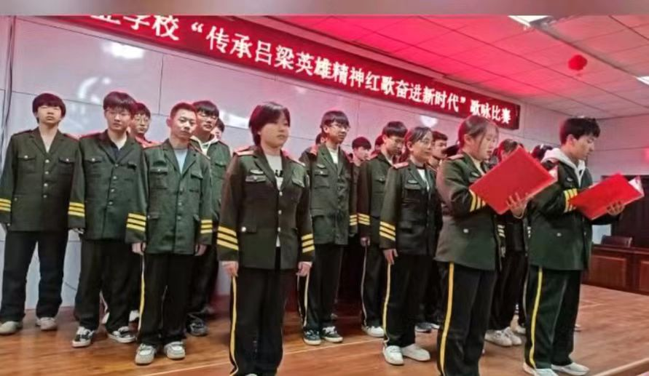
图十七 “传承吕梁英雄精神 奋进新时代”歌咏比赛
4.3传承中华优秀传统文化
案例4-3：学校为了传承优秀传统文化，组织学生参加了2025年山西省“文化人才专项工作”公益培训。并特邀离石区文化馆馆长莅临我校指导书法工作，让传统文化发扬光大！
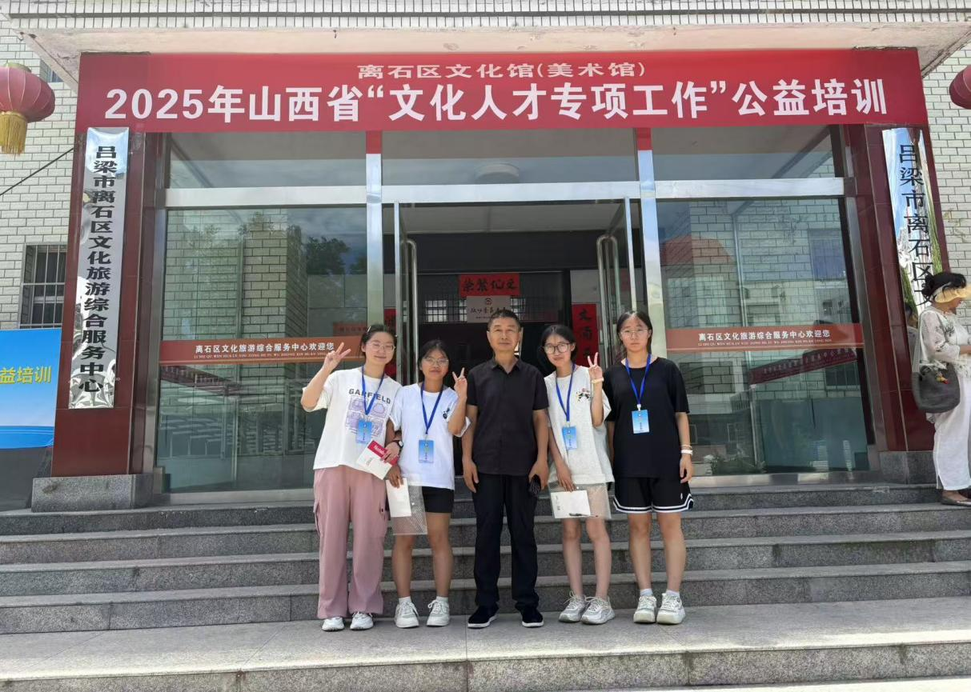
图片十八：书法生参加培训
五、国际合作
5.1 合作办学情况
2022年5月1日正式施行的《职业教育法》明确规定：职业教育是与普通教育具有同等重要地位的教育类型，是国民教育体系和人力资源开发的重要组成部分，是培养多样化人才、传承技术技能、促进就业创业的重要途径。从此，职业教育和普通教育彻底没有了高低之分；职业教育前途广阔，大有可为，变“层次教育”为“类型教育”。这无疑是广大中学生和家长的福音。特别对改变个别家长的“职业教育低人一等”“职业学校不是好学校”等偏见大有帮助。
加大投入，引进优秀师资。立德树人、德技并修是新法对职业教育人才培养提出的目标要求。中职学校要努力提升中职办学条件，加大经费投入力度，加快补齐办学条件短板，集中力量建设优质专业。新法强调，实施职业教育应当弘扬社会主义核心价值观，对受教育者进行思想政治教育和职业道德教育，传授科学文化与专业知识，培养技术技能。中职学校应大胆创新，着力加强学校“双师型”教师建设，在大量招录师范生补充文化教师的同时，还要从各名企高薪聘请技能大师、能工巧匠担任专业教师，以适应时代发展之需要。
实操为主，提高学生技能。中等职业教育既可以满足不同禀赋和潜能学生的学习需要，又能够提供多样化的成长成才空间和通道。中职学生在按要求参加实习实训、掌握技术技能、进行职业启蒙、职业认知、职业体验，职业规划的同时，要教育学生养成精益求精的职业素养、工匠精神和行为习惯，并增加普通教育的课程，让有志继续深造的学生能顺利通过各类考试接受高等教育。
校企合作，深化产教融合。深化产教融合、校企合作是保障职业教育高质量发展的关键举措。新职业教育法积极推动全面融合，促进行业企业深度参与职业学校专业设置、教材开发、培养方案制定、质量评价、教师培养培训和实习实训基地建设全过程。在具体实践中，要鼓励深度融合，加快建立产教融合型企业制度和中国特色现代学徒制度，推动中职学校和行业企业形成命运共同体，让学生毕业就能顺利上岗就业。
目前职业教育提倡与国际接轨，引进来走出去，该校也在积极探索之中。
5.2开发标准情况
无
5.3国（境）外独立办学情况
无
5.5助力一带一路建设情况
无
5.6提升学生国际化素养情况
无
六、产教融合
6.1 校企双元育人
该校办学多年要按照升学与就业并重的办学定位，从“以就业为导向”转为“就业与升学并重”。新法规定，职业学校的学生不仅可以读大专，还可以上本科。从法律层面畅通了职校学生的发展通道，大幅提高了学生上中等职业学校的积极性。
6.2市域产教联合体建设
无
6.3行业产教共同体建设
中职学校人才培养中存在的问题，主要表现为：一是部分教师和管理人员的职业教育理念还没有真正确立，运用职业教育理念推进改革创新的自觉性需要进一步提高；二是教师队伍还存在着数量、质量、结构、能力水平等方面的不足，“双师型”师资队伍建设还有待加强和提升；三是民办中职学校因为资金全为个人投资，存在着资金不能很好满足学校大力发展的需求。四是县级职业教育的发展迫切需要专家把脉，尤其是在“品质、内涵、特色、创新”发展方面需要有更多的新的探索，恳求民办中专学校创建可以根据地方实际获取专项资金支持。改进措施如下：学校根据教育部《关于深化职业教育教学改革、全面提高人才培养质量的若干意见》 提出：“立德树人、全面发展”，“系统培养、多样成才”，“产教融合、校企合作”，“工学结合、知行合一”基本原则和办学思路，确定改进措施。一要抓住“十九大”新的发展机遇期，遵照国家和省有关文件的指示精神，进一步增强办学综合实力和管理水平，全面提升人才培养质量和社会服务能力，大力推进学校创新发展、优质发展；要以学校发展为核心利益，以“校企合作”和“校校合作”为双翼，不断地提高推进科学发展、破解突出问题的能力和水平，不断巩固和扩大学校发展所取得的成果，构成行业产教共同体建设。

6.4 开放性产教融合共同体建设
1、2025年2月开展“平安校园”建设为主线，落实安全工作责任制、责任追究制和情况通报制。校长与分管领导、处室主任签订了安全责任书。加强学校环境卫生，特别是食堂、宿舍等重要场所的食品安全与卫生防疫的管理。配合县公安部门开展校园及周边环境的治理。加强学校与家庭、社区的沟通联系，每逢重大节日放假前分发给家长一封信，共同教育孩子做好安全防范工作。每周一国旗下讲话，每次大会都对安全工作进行强调，班主任每天进行五分钟的安全教育。同时通过开展消防演练、疏散演练、宣传阵地等宣传安全常识，增强师生防范意识。
2、加强宣传报道工作。充分利用学校网站、校报、校内外宣传专栏等宣传阵地，宣传教育教学业务知识、校园活动动态，先进经验和优秀典型，交流学习心得体会，以达到鼓舞人、教育人、引导人的目的。办好“校园之声”共青团校园广播，报道身边的事、身边的人，学生积极参与，师生赞不绝口。国旗下讲话形成序列化，成为对学生进行思想道德教育的主要阵地之一。
3 、加强学校文化建设，创先争优的局面蔚然成风
广泛发动学生开展文体活动，组织教职工开展丰富多彩的业余活动，不断提升学校内部活力。
(1)2025年元旦活动，学生兴味盎然，寓教于乐。
(2)“爱我国防”演讲活动。
(3)红色耀三晋青春永传承清明祭英烈活动。

七、发展保障

以质量提升为目标的中职学校内部治理结构建构分析：完善中等职业学校内部治理结构是建构现代职业学校制度的重要内容，也是巩固提高中等职业教育发展水平的重要举措。完善中等职业学校内部治理结构要走出以分权为核心的管理型思路，依据现代职业教育治理理念，以提升办学质量为核心，从三个结合出发，建构决策、执行、评价、监督彼此独立而又相互支撑的中等职业学校内部治理结构。要强化校长素质和能力的提升，使中等职业学校内部治理结构的完善更好地服务于办学质量的提升。
《国务院关于加快发展现代职业教育的决定》从激发职业学校办学活力、提高办学质量出发，提出“职业院校要依法制定体现现代教育特色的章程和制度，完善治理结构，提升治理能力。”这为中等职业学校完善内部治理，提高人才培养质量指明了一条新的路径。如何依据《决定》精神，通过建设现代职业学校制度，完善内部治理结构，实现中等职业学校精细化管理，提高办学质量，培养合格人才，增强社会吸引力，是新形势下中等职业学校面临的新课题。
7.1党建引领
该校坚持以“党”“团”“会”为引领，以“办人民满意的新时代职业教育”为己任，坚持以树“党团”先锋，抓“工会”模范为理念，促进党团建设与学校业务的有机融合，抓好工会的监督作用。充分发挥学校“党团会”组织的战斗堡垒作用，形成了“党牵头、团助力、会监督、创一流”工作典范。
按照“结合专业特点、融入思政教育、培养实践能力”的总体思路，持续抓好学生良好行为习惯教育，培养学生的创新精神和实践能力，形成了具有职校特点和职教特色的 学生管理模式。为了时刻保持对新技术、新工艺的敏锐度，并在办学实践中及时跟进该校，充分发挥团组织的先锋引领作用，切实做到关键任务有党支部引领、关键技术有团支部攻关。
该校党支部，于2018年11月20日，经吕梁市社会组织综合党委批准成立。2025年新发展了一名党员，现校党支部党员有4人，组织关系均在本单位，较长时间党员有李志伟。其中书记由李志伟担任，其他成员有刘尚麟校长、张超老师、任茹芳老师。
2025年，该校党支部的指导思想是坚持以习近平新时代中国特色社会主义思想为指导，按照新时代党的建设总要求，深入学习实践科学发展观，围绕该校党建工作要点及学校工作思路，突出党组织“五个基本建设”“创先争先”的活动，全面完成上级部署的各项工作任务，推进学校的规范化管理，进一步提升教育水平，进一步推动学校持续、稳定、健康发展。
1、健全党内制度，提高党内生活质量。学校按照规模适度召集方便，有利于开展党务和业务工作的要求，科学设置该校学校党支部。党组织间隶属关系清楚，党组织工作实现全覆盖。党组织内部管理结构健全，规范。分工明确，合理。党组织对工会、共青团等群团组织实行有效管理和指导。认真落实“三会一课”制度、党费收缴制度、党员学习制度、党员发展制度等，以规范的制度管理，促进提高党内生活质量。
2、加强党员队伍的管理与教育。根据上级党委的年度工作计划要求，认真制定并落实好本支部的年度工作计划。在保证党的常规工作正常化的基础上，不断加强党员的党性意识、宗旨意识、组织意识教育，加强对党员经常性的教育工作，提高党员素质；围绕学校中心工作，做好教师的思想政治工作，切实发挥党支部的战斗堡垒作用和政治核心作用。
3、发挥党员的先锋模范作用。组织党员开展丰富多彩的主题实践活动。结合教育教学实际，树立党员干部形象，全体党员在各自的岗位上发挥先锋模范作用。教师党员争做教学能手、学科带头人，党员和入党积极分子积极承担高质量的公开课，并成为学习组、教研组交流发言的带头人。
4、做好发展党员工作。制订本年度发展党员计划，努力做好骨干教师入党工作，引导团员青年及入党积极分子靠拢党组织，为党组织补充新鲜血液奠定坚实基础。以在教学第一线青年骨干教师为发展党员的重点，加强对入党积极分子的经常性教育和入党前的强化教育。坚持成熟一个发展一个的原则，严格预审制度及发展程序，保证发展重点和质量。进一步加强对预备党员的培养教育和考察，对考察合格的预备党员按时办理转正手续。
加强政治理论和业务学习。继续组织党员、教师深入学习贯党在现阶段的新理论、新理念，学习贯彻新党章以及全国“两会”精神，学习教育法律法规、时事政策，学习教师职业道德规范。为提高教师的思想和业务素质，观看有关专家线上讲座；校党支部书记李志伟引导各个教师做党建方面的学习。如开展党员学习活动；红色耀三晋青春永传承清明祭英烈活动。
加强学生思想政治教育。继续开展弘扬和培育民族精神宣传教育活动，积极开展“和谐校园”“文明班级”等创建活动，狠抓三礼教育、安全教育、感恩教育、法制教育、心理健康教育、民族精神教育、生命教育、环境教育及国防教育等各项工作。针对日益凸显的处境不利学生问题，按照统一部署，结合我校校情，重视关爱这些学生，加强指导和监督，着力促进他们养成良好思想道德。开展学习“青春榜样习知岁月”、“与信仰对话”、“敢叫日月换新天”、“我和我的祖国”、“扣好人生‘第一粒扣子’”、“我奉献我快乐”、“青年，你为什么入团”、“我们的青春我们的团”专题学习。
加强班主任队伍建设。更新教育理念，改进教育管理方式方法，充分发挥班主任在德育工作中的核心作用。适时召开班主任工作会议，研究部署班级工作。开展了“不忘初心，牢记使命”的主题班会的活动，在学习成长的道路上，很容易受到外在影响，但是保持初心，向一个方向前进，这样不会轻易迷失，并找到自己的人生价值。组织班主任专题学习会；学习陶西平《尊重学生》，更新观念，树立正确的教育观和学生观。

7.2 政策落实
近年来，我国职业教育发展进入“快车道”，得益于国家和山西省密集出台了多项职教改革政策。比如，《中国教育现代化 2035》《国家职业教育改革实施方案》《中共中央办公厅、国务院办公厅关于推动现代职业教育高质量发展的意见》《教育部、山西省人民政府关于深化职业教育改革推进技能社会建设的意见》《中华人民共和国职业教育法（修订草案）》《中共山西省委办公厅、山西省人民政府办公厅关于印发<高质量推进“人人持证、技能山西”建设工作方案>的通知》等文件。该校学校领导班子通过中心组学习、教研会、全体教职工会，反复开展了对习近平总书记关于教育的重要论述和全国职业教育大会精神的学习，努力把党和政府对职业教育的重视精神和优惠政策贯彻好、落实好。
职业教育与普通教育地位同等重要。发展职业教育将推动培养数以亿计的高素质技术技能人才。中等职业教育是高中阶段教育的重要组成部分，与普通高中教育协调发展，既可以满足不同禀赋和潜能学生的学习需要，又能够提供多样化的成长成才空间和通道。
自开展学生资助工作以来，该校切实做到及时、全额将经费发放到每一位受助学生手中，无一遗漏。享受贫困助学的学生必须是在校在籍的本校学生。资助经费全额打到学生自己的银行卡上，有的学生年龄不到没有银行卡才会打到家长的银行卡账户中，由学生家长全额领回。
为掌握贫困学生资助的第一手情况，学校要求班主任老师在接任新的班级后，在一个月内通过班会、调查、家访等形式，摸清学生的家庭经济情况，填写贫困学生调查表，并根据学生的实际情况提出资助建议，上报资助工作领导小组;领导小组对全校待资助学生情况进行汇总，分析，提出资助意见并审核，最后将资助名单上报相关机构。为使有限的资助资金发放到最需要资助的学生手中，我们通过办专栏、写标语，发传单等形式对贫困生资助政策及工作流程情况进行广泛宣传，让广大贫困学生、家长、社会全方位了解资助政策，熟悉资助申报程序，即家长提出申请、教师调查走访、评审委员会评审、社会公示、名册上报、资金发放、后期监管，从而营造了全社会关注贫困生资助、关心贫困学生成长、学习的良好氛围。
认真学习并坚决落实执行上级有关文件，规范建立相关档案。完善制度，规范管理。学生资助管理领导小组，制定工作方案，严格资助流程，为资助管理工作提供强有力的保障，使我校的助学工作逐步走向制度化、规范化。学校在认真研究国家有关学生资助管理工作精神基础上，制定贫困生资助工作制度;并认真做好学生资助计划、学生资助工作总结、经常开展学生资助工作自查。
按照教体局学生资助工作文件要求，每学年对学生进行家庭经济状况摸底，认真规范建立贫困生档案，规范管理公示原材料，严格按上级要求，做到公正、公开、透明 及监督。
7.3学校治理
该校本着“培养学生良好的行为礼仪、一定的文化素养、规范的专业技能”这一办学目标，坚持“崇德敬业，博学多技”这一校训，遵循“关注每一个学生每一个进步”的教学理念，以教学质量为核心，提高了办学水平，在全体教职工的团结协作、辛苦工作下，在教育教学管理、校园文化生活、学校办学条件以及教育教学质量等方面都取得了可喜的成绩，完成了初期提出的工作目标。

1、求真务实，加强常规教育教学工作
一所学校，能有新的发展和跨越关键在于全体教师。因此，我校专业发展定位是:建设一支政治方向坚定，业务素质精良，年龄结构合理，乐于奉献，勇于开拓进取的观念新、能力强、科研型、学者型、复合型的教师队伍。为此，本学年做了如下工作:精心筹谋，提前谋划好学校的管理工作、教学工作和开学工作。
2025年秋季开学初，该校已深入对有关的各项工作进行了严密的布置和检查、及时发现，并解决开学工作中存在的问题，从而使学校开学各项工作规范进行，取得了良好的效果。开学各部门都制定了学期计划，各班主任制定出了班工作计划和班级管理制度，各教师制定出了学期工作计划。9月1日开始，全校按新课表正式上课，全校各项工作走上正规。在开学有关工作中，一大批教师表现主动积级，全体班主任全天候驻守学校，不离岗位，做好了学生的组织和管理工作，工作非常辛苦。从开学以来教师工作表现来看，学校教师工作充满热情，使我校开学的教学上路快、进展顺利。
2、线上线下，组织教师积极参加省市等各级教师培训
通过组织教师参加省市各级教师培训，使老师们开阔了视野，学习了先进的教育教学新理念、新思想，从思想上受到了极大的鼓舞，这必将为学校今后的教育教学工作起到很好的推动作用。其中，2025年6月，我校外请消防部门工作人员，组织教师学习了“火灾猛于虎，责任重于山”的安全教育培训；2025年7月全体教师参加了北京妇女儿童发展基金会线上课程；2025年9月2日，我校李志伟书记带领10名教师参加了吕梁市委教工委和吕梁市教育局组织的“中国人名抗日战争暨世界反法西斯战争胜利80周年”主题活动。“不经一番寒彻骨，哪得梅花扑鼻香”。作为骨干教师培训的老师，相信他们在今后的日子里，必将不断地学习理论知识，用理论指导教学实践，研究和探索教育教学规律，把实践和教学相结合起来，做一个专家型、学者型的教师,自己具有所教学知识方面的前瞻性。唯有这样，才能培养出新时期“发现型、发明型、创造型、创新型”的学生。
3、全员参与，组织教师积极开展听评课教研活动
以听带学,以评促教，通过开展听评课教研活动，进行全校教师的教学教法交流，加强教师间的相互沟通、探讨，促进整体教学水平的提升，不断拓展适合本校实际的课堂教学新思路，进而促进教师教学管理和整体素质的稳步提高，努力打造一支有能力，有发展的骨干教师队伍。我校2025年9月进行了听评课活动，人人参与，名师引领共同进步，中年教师薛峰、郭贵平等知识渊博授课技艺精湛，青年教师王伟、邸改云等教学水平高超、教学手段独特，年轻教师刘小芳、李静等备课充分、沉稳自如。我校的教研活动呈现出一派你追我赶、欣欣向荣的局面。

4、加强管理，做实做细常规教学业务工作

教学工作是学校一切工作的核心所在，围绕提升学生成绩，提高教学质量，切实加强教育教学管理，实行勤布置、勤检查、勤反馈、勤指导、重实效的原则，在备、教、批、辅、考上下功夫、抓落实、定时检查，严格督查老师的备课、上课、对学生作业的批改、课后辅导情况。本学期教务处进行了四次教师教案和学生作业的检查，以及两次教师的听评课笔记检查，进行了四次月考，并召集全体教师进行了四次考情分析。通过检查和督查，强化了教师们的规矩意识和职责担当，大部分教师教学态度认真，工作主动而扎实，备课详细及时，上课不迟到，作业批改准时不拖落，课后辅导有耐心，考情分析和反思很到位，如崔红丽、高琴琴等老师上课从不迟到，李静、王伟、王丽等老师备课特别认真，刘栋栋、刘小芳、赵瑞瑞等老师考情分析很具体。
5、健全制度，严格落实岗位考核和教学业绩考评，成绩突出正规的学校，需要有一整套完备科学合理的制度，以制度规师生的行为，做到教育和管理一体化。本学期我校先后出台了一系列各种制度，如：《班级管理制度》、《多媒体管理制度》、《五项管理规定》、《课后工作实施方案》、《教师考核制度》、《教师值周制度》、《倾销假制度》、《教师签到签退制度》等，全体教师实行上下班指纹打卡签到，有事请假，工资与课时直接挂钩，考试成绩计入工资考核中。张四连老师在学籍管理方面表现优秀，应予以表扬。刘小芳老师所代的高三班数学，今年参加对口升学考试，王雯娜同学获得了数学满分的优异成绩；李志伟主任、邸改云主任工作勤勤恳恳、一丝不苟，特别在招生方面和管理学校方面付出了艰辛的努力。
案例7-3：2025年6月学校新购置了新能源汽修设备、机电一体化设备和机器人设备，建起了专业实训室；7月学校一楼走廊墙壁以招生广告与宣传学校为内容、以版面的形式进行了装饰和美化；装璜了舞蹈室和美术室，美化了寝室和餐厅，11月学校进行了餐厅改造，12月学校进行了线路集装改造。此外，我校还对校园、寝室、教学设施等定期排查落实，杜绝了校园内出现违章使用电器、私拉乱接电源线路的现象。

学校安全工作直接关系到全体师生的健康成长，是该校工作的重要组成部分，根据市教育局文件的精神，学校切实加强了安全工作的领导和部署，把安全工作列入到日常工作的议事日程，制定了一系列的安全教育制度、宣传管理制度和各种安全实施方案和应急预案，如《2025年学校校园安全管理制度》、《学校消防安全制度》、《食品安全管理制度》、《食堂安全管理制度》、《教室安全管理制度》、《学生日常安全制度》、《消防实施方案》、《火灾事故应急管理预案》、《学校安全隐患排除台账》、《学校安全责任状》。学校成立安全工作领导小组，由校长亲自抓，全体师生直接参与，层层签订安全责任状，责任到人，落实到位。学校购买了数量充足、质量可靠的灭火器和消防栓，并在这两种消防设施的放置旁张贴其使用方法，各楼层张贴消防疏散示意图和安全出口标识，各教师办公室和学生宿舍安装了烟雾报警器，全校所有地方（除厕所里间）监控全覆盖，门房有保安全天24小时值班，大门上安装了电动伸缩门设施，值周领导固定值周时间加强对全校的安全巡查，保证学校师生的安全与健康。
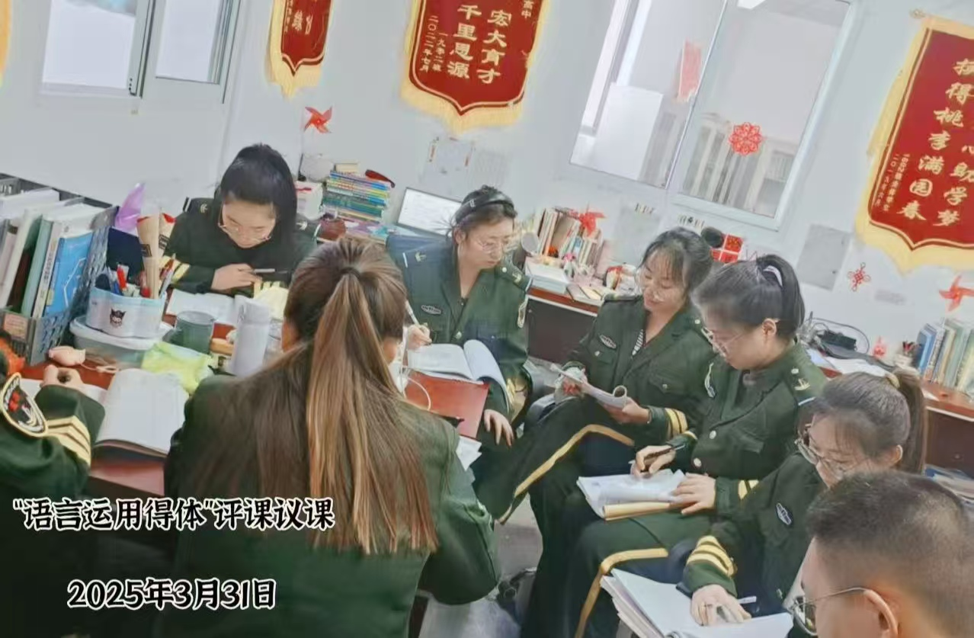
图十九 教师教研活动
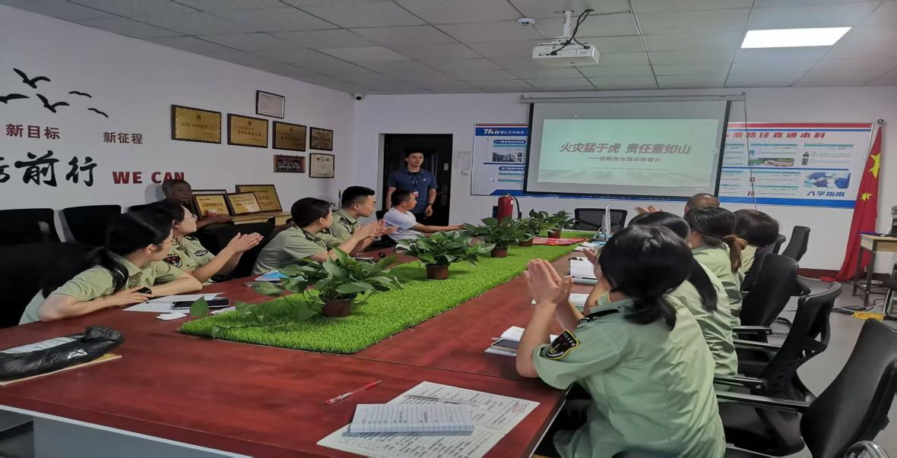
图二十：教师消防安全培训
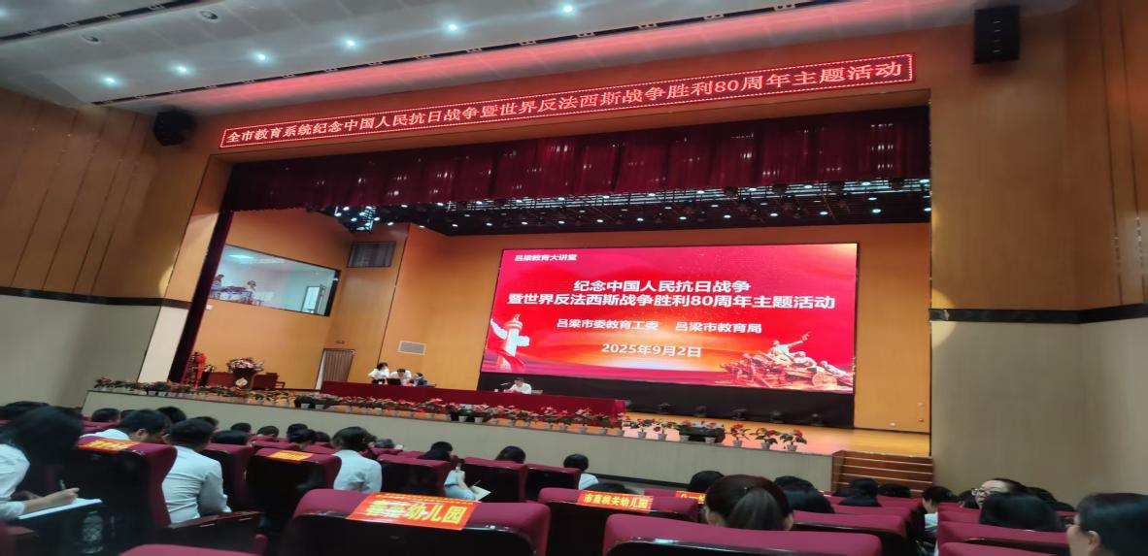
图片二十一：教师线下参加培训
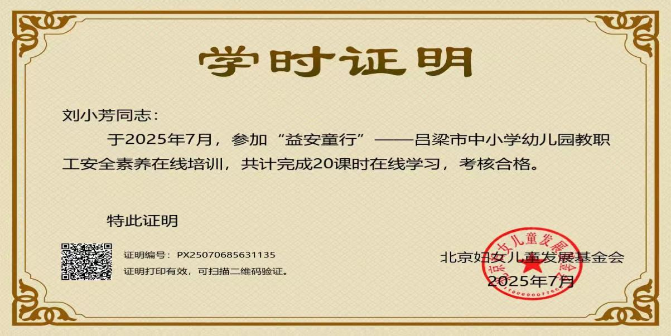

图片二十二：教师线上培训证书

7.4质量保障
1、制度建设是质量保障体系的根本
该校完善的教学管理制度和科学的教学质量监控、评价体系是质量保障体系的重要保证，建立以学籍管理、课程教学管理、教师培训培养制度、专业带头人评选办法、教学常规管理以及专业建设等教学管理制度系统来保证教学的有效实施；通过班主任、学生处、教务处、后勤处带班领导等构建立体化教育教学管理网络；利用“两课一操”积极开展形式多样的文体活动，加强学生心理健康教育；利用展会、晚自习开展读书竞赛、书画比赛等活动，强化自我管理，培养学生自主学习的能力；通过改革管理模式和津贴包干、技能大赛奖励制度等激励机制促进学校各系部间的公平竞争，形成以教学质量为导向的激励机制，为教学质量保障提供有力的支持。
2、师资队伍是质量保障体系的关键
目前，中职学校教师的数量不少，但总体质量不高，特别是具有实践教学能力的教师就更少。现持有“双证型”的教师不少，真正的“双师型”教师很少，特别是目前在职业教育教学中提出的“以能力为本位、以职业实践为主线、以项目课程为主体的模块化”教学模式，对职业教师动手能力及综合素质提出了更高的要求。因此必须在提高教师队伍的教育教学质量上下功夫。其措施：一是要推行教师聘任制，实行评聘分开，选拔优秀人才担当专业教师，对于不合格的教师要进行离岗培训；二是创造条件鼓励教师参加国内、外骨干教师培训；三是采用激励机制，鼓励教师参加省市技能大赛，四是采取优惠政策鼓励教师下企业锻炼，参与企业生产、技术改造，提高生产实践经验，五是搭建教师成长、发展平台，推荐优秀教师参加省、市级名师评选。因此加强师资队伍建设培养合格的专业教师是质量保障体系的关键。
3、教学规范是质量保障体系的前提
该校课程体系和课程标准是反映学校教学质量目标、要求的总体的指导思想和实施方法的原则性标准。建立规范的课程体系和课程标准也是中职学校专业建设的中心工作。专业建设是学校立校之基、兴校之本。深刻把握专业建设的内涵，是专业建设的前提和起点，对于建立科学的、规范的课程体系具有决定作用。因此学校要深入企业、用人单位开展市场调研，了解企业的职业岗位需求和岗位人才需求状况，同时聘请行业领导、企业专家对学校的专业建设提出合理化建议，学校根据工作任务和进行职业能力分析，确定人才培养目标；最终建立课程体系制定课程标准，确定人才培养方案，因此建立科学规范的课程体系是教学质量保障的前提。
4、生源素质是质量保障体系的基础
生源素质是提高教学质量的重要基础。目前，报考该校生源数量逐年减少，招生工作又要求必须达到一定的数量和质量，这也是该校面临亟待研究和解决的矛盾，当前需要我们做的：一是加强品牌优势专业的宣传，扬长避短，通过对自己专业优势宣传吸引优质生源报考，积极占领招生市场份额，二是对报考考生进行全面考试考核，通过面试、个别谈话、家访等方式对新生考核，择优录取，严把新生入口关，确保生源质量，三是对新生进行军事训练，锻炼学生的坚强意志，树立“不怕苦、不怕累”精神，努力塑造一种积极的、健康的、向上的、阳光的做人风范。
5、教学设备是质量保障体系的核心
教学设备是职业学校实训教学的重要支撑和保障，没有足够质和量的教学设备，学生的技能训练、教学质量、专业建设等无从谈起。所以，职业学校的教学设备在数量上必须满足本专业学生的工位数，购置的教学设备特别要加大对重点专业核心设备的投入，同时要考虑设备的先进性和实用性，学校有最先进的设备，学生才能学到先进的技能，毕业生到企业后才能收到欢迎。如果没有设备保障再好的老师也是纸上谈兵，无济于事，因此教学设备该校教学质量中最根本的核心保障。
6、文化建设是质量保障体系的动力
一个良好的校园文化具有很强的吸引力、凝聚力、向心力，能营造一个良好的校园文化氛围，对学校的教学质量保障起到积极的推动作用。因此，校园文化建设实质上是该校精髓的外在体现，是该校文化底蕴的积累，该校发展历程的再现，是该校展望未来的精神追求，是人们信知学校的重要窗口，是该校自我表现的一种主要形式，是该校对外宣传与交流的重要载体。优秀的校园文化可以促进教学、科研及管理活动的规范化，可以使校园生活得到丰富，使师生的精神得以振奋和升华。其次，优秀的校园文化具有强大的凝聚力和吸引力，能更好地调节和激励师生员工的思想行为，培养和激发师生员工的群体意识和集体精神，更好地促进师生员工自我约束、自我管理和自我完善，从而保持该校的繁荣发展。同时，优秀的校园文化可以提升学校的知名度和竞争力，使学校在经济社会发展竞争中处于领先地位。

7.5 经费投入
该校作为一个民办学校，经费来源一是学费收入 。学校建立了健全的财务和资产管理制度，资金的收入和支出严格按照学校财务管理制度执行，在专项资产管理上，学校明确专项资金来源、使用范围、开支标准，审批人员、权限、流程。政策措施学校实行在董事会领导下的校长负责制管理模式。校长全面负责学校各项工作，定期召开校长办公会议，教职工代表大会，审议表决学校重大工作，保证政务公开透明。学校实行严格的干部管理制度，建立部门目标责任制和责任追究制。学校健全师生信访投诉制度。校纪委督查室确保事事有落实，件件有回音。秉持“客户思维，倡导服务至上”。学校提出以学生为中心，教师为学生服务，干部为职工服务，后勤为前勤服务的同心圆式服务模式。实行服务对象首问责任制，把服务对象的满意度作为检验各部门教育教学质量水平的重要因素。 受到了教职工广泛的拥护和支持。
作为民办学校需要创办人多方来努力，融资保证学校的正常教学需要。同时恳求政府对民办学校政策倾斜，给予更大支持。
八、面临挑战
1、国家层面：国家对职业教育要求越来越严格，达标越来越高。学校必须迎难而上，多方融资达到办学标准。
2、社会要求：一是新生职业学校也越来越多，这对旧学校也是冲突，也是挑战。该校必须优胜于新办学校，才能有生存与发展。二是家长学生对学校期盼也越来越高，既希望孩子步入理想大学，也要求学到一技之长养家糊口。
3、学校处于一个吕梁山上，虽然在市区，但是，生源都被太原、陕西等外地学校抢走了，招生环境比较混乱。而且当地几乎没有可引进的的企业，所以产教融合、校企合作就是难题。
4、专业老师与双师型老师的聘请难，建设专业与老师的培养同步进行，已达到建立专业库人才的目标，从而达到本专业持续健康的发展。
但是作为一个职业学校，该校必须穷则思变，紧跟时代步伐，定出适合当地需求的自己学校的专业，引进校企合作，让学生多动手，培养正在意义上的技能型人才！
5、该校学生资助工作历来严格按照程序、规则进行操作，以公正、公开、透明为原则，受到了家长、社会的肯定与好评。主要存在的问题是受经费的制约，有的贫困学生享受不到资助。
6、加强资助培训，提升业务水平。通过召开全市学生资助工作业务培训会，加强学校的业务培训，提升资助管理水平。在资助申请过程中对资助对象评定，资助兑现等方面要求严格把关，杜绝漏评、错评、虚报、冒领、优亲厚友、轮流资助等违规操作。
今后的学生资助工作，我们将在坚持严格、公正、公开、透明的前提下，加大教师走访力度，找准学生基本情况，把党和政府的关爱送到最需要的学生身边。同时，争取资金，提高学校对资助工作的重视程度，使资助工作做得更实、更细、更完善。家庭经济困难的学生是一特殊学生群体，很容易产生自卑心理，甚至诱发心理障碍。因此，在解决他们的经济困难的同时，也要密切关注他们的心理健康，做好他们的思想教育工作，经济帮困只是解决学习、生活费用的问题，精神解困才是最终的目的。我校高度重视教育经济困难学生要树立自尊、自强、自信、自立的意识，自觉克服自卑心理;教育他们树立正确的世界观、人生观、价值观和成才观;注重经济困难学生挫折教育;教育他们建立良好的人际关系;教育他们树立诚实守信思想;加强关爱教育，感恩教育。培养他们良好的思想情操，善良的人性，高尚的道德品质;教育他们养成关爱弱者，助人为乐的品质，提倡勤俭节约，花钱不大手大脚等。

吕梁宏大职业学校
2025年12月20日

